СХЕМА
ТЕПЛОСНАБЖЕНИЯ МУНИЦИПАЛЬНОГО ОБРАЗОВАНИЯ
КОЩИНСКОГО СЕЛЬСКОГО ПОСЕЛЕНИЯ
СМОЛЕНСКОГО РАЙОНА СМОЛЕНСКОЙ ОБЛАСТИ
(в редакции постановлений Администрации Кощинского сельского поселения Смоленского района Смоленской области от 14.04.2017г. № 23,
от 15.03.2018г.№15, от 14.03.2019г. № 11, от 27.03.2020г. № 23,
от 30.04.2021г. № 25, от 28.04.2022г. № 45, от 10.05.2023г. № 40,
от 26.03.2024г. №25)

СОДЕРЖАНИЕ

Нормативные ссылки
Определения, обозначения и сокращения
Введение
Общая часть.
1. Характеристика системы теплоснабжения.
2. Показатели перспективного спроса на тепловую энергию (мощность) и теплоноситель в установленных границах территории муниципального образования.
2.1. Площадь строительных фондов и приросты площади строительных фондов по расчетным элементам территориального деления с разделением на многоквартирные жилые дома, индивидуальный жилищный фонд и общественные здания.
2.2. Объемы потребления тепловой энергии (мощности), теплоносителя и приросты потребления тепловой энергии (мощности), теплоносителя с разделением по видам теплопотребления в каждом расчетном элементе территориального деления.
3. Перспективные балансы располагаемой тепловой мощности источников тепловой
энергии тепловой нагрузки потребителей.
3.1. Описание существующих и перспективных зон действия систем теплоснабжения, источников тепловой энергии, в том числе работающих на единую тепловую сеть,
с выделенными (неизменными в течение отопительного периода) зонами действия.
3.2. Описание существующих и перспективных зон действия индивидуальных источников
тепловой энергии.
3.3. Перспективные балансы тепловой мощности и тепловой нагрузки в перспективных зонах действия источников тепловой энергии, в том числе работающих на единую тепловую сеть, с выделенными (неизменными в течение
отопительного периода) зонами действия
.
3.4. Радиус эффективного теплоснабжения для зоны действия существующего источника тепловой энергии.
4. Предложения по новому строительству, реконструкции и техническому перевооружению источников тепловой энергии.
4.1. Предложения по новому строительству источников тепловой энергии, обеспечивающие приросты перспективной тепловой нагрузки на вновь осваиваемых территориях муниципального образования, для которых отсутствует возможность передачи тепла от существующего источника тепловой энергии.
4.3. Предложения по реконструкции источников тепловой энергии в существующих зонах действия источников тепловой энергии.
4.4. Меры по выводу из эксплуатации, консервации и демонтажу избыточных источников
тепловой энергии, а также выработавших нормативный срок службы либо в случаях, когда
продление срока службы или паркового ресурса технически невозможно или экономически
нецелесообразно.
4.5. Решения о загрузке источников тепловой энергии, распределении (перераспределении) тепловой нагрузки потребителей тепловой энергии в каждой зоне действия системы
теплоснабжения между источниками тепловой энергии (мощности) и теплоносителя, поставляющими тепловую энергию в данной систем теплоснабжения на каждом этапе
планируемого периода.
4.6. Технические решения о выборе оптимального температурного графика отпуска тепловой энергии для каждого источника тепловой энергии в системе теплоснабжения, работающей на общую тепловую сеть.
5. Предложения по новому строительству и реконструкции тепловых сетей.
5.1. Предложения по новому строительству и реконструкции тепловых сетей, обеспечивающие перераспределение тепловой нагрузки из зон с дефицитом располагаемой тепловой мощности источников тепловой энергии в зоны с резервом (использование существующих резервов).
5.2. Предложения по новому строительству тепловых сетей для обеспечения перспективных приростов тепловой нагрузки во вновь осваиваемых районах поселения под жилищную, комплексную или производственную застройку.
5.3. Предложения по новому строительству и реконструкции тепловых сетей, обеспечивающие условия, при наличии которых существует возможность поставок тепловой энергии потребителям от различных источников тепловой энергии при сохранении надежности теплоснабжения.

6. Перспективные топливные балансы.

7. Инвестиции в новое строительство, реконструкцию и техническое перевооружение.
Заключение.
Список использованных источников.
НОРМАТИВНЫЕ ССЫЛКИ

В настоящем отчете использованы ссылки на следующие нормативные документы:
- «Методические рекомендации по проектированию развития энергосистем» № 281 от 30.06.2003 г.;
- Энергетическую стратегию России на период до 2030 года, утвержденную распоряжением Правительства Российской Федерации от 13.11.2009 г. № 1715-р;
- Перечень поручений Президента РФ от 29.03.2010 г. № Пр-839 по итогам заседания Комиссии при Президенте РФ по модернизации и технологическому развитию экономики России 23.03.2010 г.;
- Федеральный закон от 27.07.2010 г. N 190-ФЗ «О теплоснабжении»;
- Федеральный закон от 23.11.2009 г. N 261-ФЗ «Об энергосбережении и о повышении энергетической эффективности, и о внесении изменений в отдельные законодательные акты Российской Федерации»;
- Постановление Правительства Российской Федерации от 31.12.2009 г. N 1221 «Об утверждении правил установления требований энергетической эффективности товаров, работ, услуг, размещение заказов на которые осуществляется для государственных или муниципальных нужд»;
- Постановление Правительства Российской Федерации от 22.02.2012 г. N 154 «О требованиях к схемам теплоснабжения, порядку их разработки и утверждения»;
- РД-10-ВЭП «Методические основы разработки схем теплоснабжения поселений и промышленных узлов РФ» от 22.05.2006г.;
- Результаты режимно-наладочных работ и регламентных испытаний.

Общая часть.
Территория Кощинского сельского Смоленского района Смоленской области поселения определена в границах, утвержденных областным законом от 28 декабря 2004 года № 135-з «О наделении статусом муниципального района муниципального образования «Смоленский район» Смоленской области, об установлении границ муниципальных образований, территории которых входят в его состав, и наделении их статусом сельских поселений».
Территория Кощинского сельского поселения Смоленского района Смоленской области входит в состав территории муниципального образования «Смоленский район» Смоленской области.
Площадь территории муниципального образования Кощинского сельского поселения Смоленского района Смоленской области составляет 8655 га, численность постоянно проживающего населения – 2043 человек. Плотность населения – 23,6 чел/ км². На территории муниципального образования находится 10 населенных пунктов: деревни – Борешино, Гевино, Горяны, Замятлино, Кощино, Кощино-1, Лучинка, Муравщина, Немчино, Раково.
Административный центр муниципального образования Кощинского сельского поселения Смоленского района Смоленской области – деревня Кощино.

1. Характеристика системы теплоснабжения.
Теплоснабжение жилой и общественной застройки на территории муниципального образования Кощинского сельского поселения осуществляется по смешанной схеме.
Индивидуальная жилая застройка оборудована индивидуальными газовыми установками. Многоквартирный жилой фонд, общественные здания, социальная сфера подключены к централизованной системе теплоснабжения, которая состоит из котельной и тепловых сетей.
Эксплуатацию котельной и тепловых сетей на территории муниципального образования Кощинского сельского поселения Смоленского района Смоленской области осуществляет ООО «Коммунальные системы «Кощино», ИНН 6714028323, ОКПО 83985660, почтовый адрес ЭСО: 214513 Смоленский район д. Кощино, ул. Дружбы, д. 31.
На обслуживании предприятия находятся 1 котельная.

Общие данные по котельной.
Наименование котельной: д. Кощино. Год ввода в эксплуатацию - 1985 год.
Почтовый адрес котельной: 214513, д. Кощино, ул. Дружбы, д. 23 А. Смоленский район, Смоленская область,
Проектная мощность котельной 16,6 Гкал/ч.,
Число часов работы в год 8016, в т.ч. в осенне-зимний период (далее - ОЗП) 5160.
Установленная электрическая мощность котельной 226 кВт.ч.
Категория электроприемников котельной (I, II, III) II.
Резервный источник электроснабжения (тип) __________
Виды тепловых нагрузок котельной: отопление, горячее водоснабжение.
Вид топлива: природный газ.
Основное топливо: природный газ.
Резервное топливо: __. Аварийное топливо: __
Удельный расход топлива на выработку тепловой энергии 170 кг усл. т/Гкал

Оборудование котельной

Тип  котла,  марка | Тип  котла  вода/  пар | Мощность  котла  (Гкал/ч.) | Год  установки  котла | Год  капремонта  котла  (последний) | Год  проведения  режимно-  наладочных  работ  (РНР) | КПД  котла  паспортный  % | КПД  по  результатам  РНР  % | Техническое  состояние  котла  (испр./  неиспр.)
1 | 2 | 3 | 4 | 5 | 6 | 7 | 8 | 9
ТВГ-8М | вода | 8,3 | 1984 | 2006 | 2006 | 90,2 | 85,5 | исправ
ТВГ-8М | вода | 8,3 | 1984 | 2006 | 2007 | 90,2 | 84 | исправ

Установка предварительной обработки котловой воды

Химводоподготовка (Na+) |  |  |  |  |  | Прочие  установки | Техническое  состояние  (испр./неиспр.)
тип  установки | год  установки | год  замены  реагента | потребление  соли  (т/год) | период  регенерации  фильтров  (раз/сутки) | потребность  химически  очищенной  воды в  сутки  (м3/сутки) | тип  установки | Техническое  состояние  (испр./неиспр.)
1 | 2 | 3 | 4 | 5 | 6 | 7 | 8
Фильтр Na  катионитный | 1984 | ---- | 1/год | 1 раз/месяц | 1/сут | ------ | исправ.
Фильтр Na  катионитный | 1984 | ---- | 1/год | 1 раз/месяц | 1/сут | ------ | исправ.
Фильтр Na  катионитный | 1984 | 2000 | 1/год | 1 раз/месяц | 1/сут | ------ | исправ.

Характеристика тепловых сетей (далее - ТС)
1. Тип системы теплоснабжения: закрытая.
2. Объем тепловой сети 0,16 тыс. м³. Объем подпитки 9,6 м³/сутки.
3. Потери в тепловых сетях (утечки теплоносителя, отсутствие изоляции и др.) 2447 Гкал/год

Диаметр  трубопровода ТС  (мм) | Тип прокладки ТС  (воздушная/подземная) | Протяженность  участков ТС  (км) | Тип тепловой  изоляции и  покровного слоя
1 | 2 | 3 | 4
до 200 мм | Возд/подз. | 6,336 | минералвата
200 - 400 мм | Возд/подз. | 0,602 | минералвата
свыше 400 мм | ------- | ------- | --------

4. Учет топливно-энергетических ресурсов (далее - ТЭР)

Вид ТЭР, контролируемых с помощью приборов учета
топливо |  | теплофикационная  вода/пар |  | горячая вода |  | подпитка тепловой сети
тип  прибора  учета | год  установки | тип  прибора  учета | год  установки | тип  прибора  учета | год  установки | тип  прибора  учета | год  установки
1 | 2 | 3 | 4 | 5 | 6 | 7 | 8
МИР – 16 Г | 2003 | ------- | ------- | -------- | -------- | ВСКМ90-32 | 2010

5. Затраты на эксплуатацию котельной, себестоимость тепловой энергии, тарифы на выработку и транспортировку тепловой энергии
5.1. Общие затраты

Плановые затраты по котельной (ВСЕГО)  (тыс. рублей/год) | Фактические затраты по котельной (ВСЕГО)  (тыс. рублей/год)
1 | 2
18292,9 | 16975,1

6. Потребители тепловой энергии

6.1. Характеристика потребителей тепловой энергии

Жилищный фонд
№  п/п | наименование  объекта  (улица, №  дома) | вид  собственности  (муниципальная,  ведомственная,  частная) | число  жителей  (человек) | год  постройки  здания | объем  здания  (м3) | расход тепла  на отопление  Гкал | потери  Гкал | всего  Гкал
1 | 2 | 3 | 4 | 5 | 6 | 7 | 8 | 9
 | д. Кощино ул. Калинина д. 1 | муниципальная | 36 | 1986 | 2248,2 | 163,9 | 28,1 | 192,0
 | д. Кощино ул. Калинина д. 3 | муниципальная | 36 | 1986 | 1863,2 | 135,9 | 25,2 | 161,1
 | д. Кощино ул. Калинина д. 3А | муниципальная | 34 | 1986 | 2890,8 | 210,8 | 28,1 | 238,9
 | д. Кощино ул. Калинина д. 5 | муниципальная | 27 | 1985 | 1927,2 | 140,5 | 18,5 | 159,0
 | д. Кощино ул. Калинина д. 7 | муниципальная | 34 | 1984 | 2461,8 | 179,6 | 28,1 | 207,6
 | д. Кощино ул. Калинина д. 7А | муниципальная | 35 | 1984 | 2619,4 | 191,1 | 28,1 | 219,2
 | д. Кощино ул. Калинина д. 9 | муниципальная | 34 | 1984 | 2890,8 | 210,8 | 28,1 | 238,9
 | д. Кощино ул. Калинина д. 11 | муниципальная | 73 | 1984 | 6420,5 | 429,8 | 59,9 | 489,7
 | д. Кощино ул. Калинина д. 13 | муниципальная | 30 | 1986 | 2399,2 | 175,0 | 25,2 | 200,2
 | д. Кощино ул. Калинина д. 15 | муниципальная | 39 | 1987 | 2417,2 | 176,3 | 25,2 | 201,5
 | д. Кощино ул. Калинина д. 17 | муниципальная | 37 | 1987 | 2259,0 | 164,8 | 25,2 | 190,0
 | д. Кощино ул. Калинина д. 19 | муниципальная | 39 | 1981 | 2592,0 | 189,0 | 25,1 | 214,1
 | д. Кощино ул. Калинина д. 21 | муниципальная | 43 | 1981 | 2407,9 | 175,6 | 23,2 | 198,7
 | д. Кощино ул. Калинина д. 23 | муниципальная | 35 | 1981 | 2437,6 | 177,8 | 25,1 | 202,9
 | д. Кощино ул. Дружбы д. 1 | муниципальная | 21 | 1984 | 1711,8 | 125,9 | 18,5 | 144,4
 | д. Кощино ул. Дружбы д.2 | муниципальная | 81 | 1983 | 6733,8 | 457,0 | 62,2 | 519,2
 | д. Кощино ул. Дружбы д.3 | муниципальная | 33 | 1984 | 2615,3 | 192,3 | 25,1 | 217,3
 | д. Кощино ул. Дружбы д.5 | муниципальная | 31 | 1985 | 2043,5 | 150,3 | 28,1 | 178,3
 | д. Кощино ул. Дружбы д.6 | муниципальная | 77 | 1984 | 6244,5 | 423,6 | 62,2 | 485,8
 | д. Кощино ул. Дружбы д.7 | муниципальная | 25 | 1985 | 1765,5 | 129,8 | 18,5 | 148,2
 | д. Кощино ул. Дружбы д. 8 | муниципальная | 67 | 1985 | 6768,4 | 459,3 | 62,2 | 521,4
 | д. Кощино ул. Дружбы д. 9 | муниципальная | 21 | 1985 | 1927,2 | 414,6 | 18,5 | 160,1
 | д. Кощино ул. Дружбы д. 11 | муниципальная | 39 | 1986 | 2890,8 | 212,5 | 28,1 | 240,6
1 | 2 | 3 | 4 | 5 | 6 | 7 | 8 | 9
 | д. Кощино ул. Дружбы д. 13 | муниципальная | 26 | 1986 | 2639,2 | 194,0 | 25,3 | 219,3
 | д. Кощино ул. Дружбы д.15 | муниципальная | 35 | 1986 | 1652,8 | 121,5 | 15,8 | 137,3
 | д. Кощино ул. Дружбы д. 17 | муниципальная | 37 | 1987 | 2608,0 | 188,6 | 28,1 | 216,7
 | д. Кощино ул. Дружбы д. 19 | муниципальная | 35 | 1987 | 2890,8 | 212,5 | 28,1 | 240,6
 | д. Кощино ул. Дружбы д. 21 | муниципальная | 32 | 1987 | 2617,8 | 192,4 | 28,1 | 220,5
 | д. Кощино ул. Дружбы д. 23 | муниципальная | 42 | 1987 | 2890,8 | 212,5 | 28,1 | 240,6
 | д. Кощино ул. Дружбы д. 25 | муниципальная | 42 | 1984 | 1661,8 | 122,1 | 23,3 | 145,4
 | д. Кощино пер. Новоселов д. 2 | муниципальная | 43 | 1981 | 3250,6 | 239,0 | 33,6 | 272,6
 | д. Кощино пер. Новоселов д. 4 | муниципальная | 31 | 1983 | 3555,3 | 261,4 | 37,9 | 299,3
 | д. Кощино пер. Новоселов д. 6 | муниципальная | 48 | 1983 | 3910,2 | 287,4 | 37,9 | 325,3
 | д. Кощино пер. Новоселов д. 8 | муниципальная | 21 | 1981 | 3718,3 | 273,4 | 37,9 | 311,3
 | д. Кощино ул. Карьеровская д. 1 | ведомственная | 4 | 1989 | 96,2 | 7,1 | 2,4 | 9,5
 | д. Кощино ул. Карьеровская д. 2 | ведомственная | 5 | 1989 | 252,4 | 18,5 | 2,4 | 20,9
 | д. Кощино ул. Карьеровская д. 3 | ведомственная | 6 | 1989 | 252,4 | 18,5 | 2,4 | 20,9
 | д. Кощино ул. Карьеровская д. 4 | ведомственная | 5 | 1989 | 252,4 | 18,5 | 2,4 | 20,9
 | д. Кощино ул. Карьеровская д. 5 | ведомственная | 4 | 1989 | 273,0 | 20,1 | 2,6 | 22,8
 | д. Кощино ул. Карьеровская д. 6 | ведомственная | 4 | 1989 | 252,5 | 18,6 | 2,4 | 21,0
 | д. Кощино ул. Карьеровская д.7 | ведомственная | 6 | 1989 | 252,5 | 18,6 | 2,4 | 21,0
 | д. Кощино ул. Мира д. 1 | муниципальная | 19 | 1963 | 723,3 | 53,1 | 6,8 | 60,0
 | д. Кощино ул. Мира д. 3 | муниципальная | 14 | 1961 | 1069,1 | 78,6 | 14,3 | 92,9
 | д. Кощино ул. Мира д. 5 | муниципальная | 12 | 1960 | 352,4 | 25,9 | 3,2 | 29,1
 | д. Кощино ул. Мира д. 7 | муниципальная | 25 | 1957 | 1290,2 | 94,9 | 14,3 | 109,2
 | д. Кощино ул. Мира д. 9 | муниципальная | 26 | 1957 | 1489,4 | 109,5 | 14,3 | 123,8
 | у д. Кощино ул. Мира д.11 | муниципальная | 22 | 1955 | 1489,4 | 109,5 | 14,3 | 123,8
 | Итого |  | 1471 |  | 109976,4 | 7909,1 | 1124,4 | 9033,5

Объекты соцкультбыта |  |  |  |  |  | Прочие объекты
№  п/п | наименование  объекта  (улица,  № дома) | объем  здания  (м3) | расход тепла  на отопление  Гкал | потери  Гкал | всего  Гкал | №  п/п | наименование  объекта  (улица,  № дома) | объем  здания  (м3) | расход тепла  на отопление  Гкал | потери  Гкал | всего  Гкал
1 | МБДОУ детский сад «Русь»  д. Кощино ул. Дружбы д. 4 | 4676,2 | 255,3 | 34,6 | 289,9 | 1 | Пожарное депо  д. Кощино ул.  Дружбы д. 25 Б | 1442,0 | 61,3 | 8,3 | 69,6
2 | Дом культуры  д. Кощино ул. Дружбы  д. 29 | 14244,2 | 552,7 | 75,1 | 627,8 | 2 | Административное здание МУП "Кощино"  д. Кощино  ул. Дружбы д. 31 | 2866,0 | 168,6 | 22,8 | 191,4
3 | МБОУ «Кощинская СОШ»  д. Кощино ул. Дружбы д. 27 | 20737,3 | 804,7 | 109,0 | 913,7 | 3 | Цех блоков  д. Кощино ул. Дружбы д. 25 А | 1474,0 | 67,1 | 9,2 | 76,3
4 | Кощинская врачебная амбулатория  д. Кощино ул. Калинина д. 25 | 3480,0 | 190,0 | 25,7 | 215,7 | 4 | Торговый центр  д. Кощино пер. Новоселов д. 10 | 2333,0 | 99,2 | 13,5 | 112,7
 |  |  |  |  |  | 5 | Магазин «Радуга» | 418,0 | 17,8 | 2,4 | 20,2
 | Итого | 43137,7 | 1802,7 | 244,4 | 2047,1 |  | Итого | 8533,0 | 414,0 | 56,2 | 470,2

6.2. Отпуск тепловой энергии (Гкал/год)

Форма  собственности потребителя  тепловой энергии | Тип потребителя тепловой энергии
Форма  собственности потребителя  тепловой энергии | жилой фонд  (Гкал/год) | соцкультбыт  (Гкал/год) | промышленные  предприятия (Гкал/год) | непромышленные  предприятия (Гкал/год) | прочие  (Гкал/год)
Федеральная
Областная
Муниципальная | 9033,5 | 2047,1 |  |  | 534,4
Ведомственная

Существующий баланс выработки тепловой энергии представлен в таблице 1.2.
Таблица 1.2. Баланс тепловой энергии по котельным муниципального образования Кощинского сельского поселения Смоленского района Смоленской области на 2025год.

Наименование источника тепловой энергии | Полезный отпуск тепловой энергии потребителям, Гкал | Нормативные технологические потери в тепловых сетях теплоснабжающей организации, Гкал | Отпуск тепловой энергии в сеть, Гкал | Расход тепловой энергии на собственные нужды, Гкал | Выработка тепловой энергии, Гкал
ООО «Смоленскрегионтепло  энерго» | 6 830 | 2 042 | 8 872 | 98 | 8 970
Всего | 6 830 | 2 042 | 8 872 | 98 | 8 970
(в редакции постановлений Администрации Кощинского сельского поселения Смоленского района Смоленской области от 14.04.2017г. № 23, от 15.03.2018г. № 15, от 14.03.2019г. № 11, от 27.03.2020г. № 23, от 30.04.2021г. № 25, от 28.04.2022г. № 45, 10.05.2023г. № 40, 26.03.2024г. № 25)

Структура распределения выработанной тепловой энергии представлена на диаграмме 1.1.

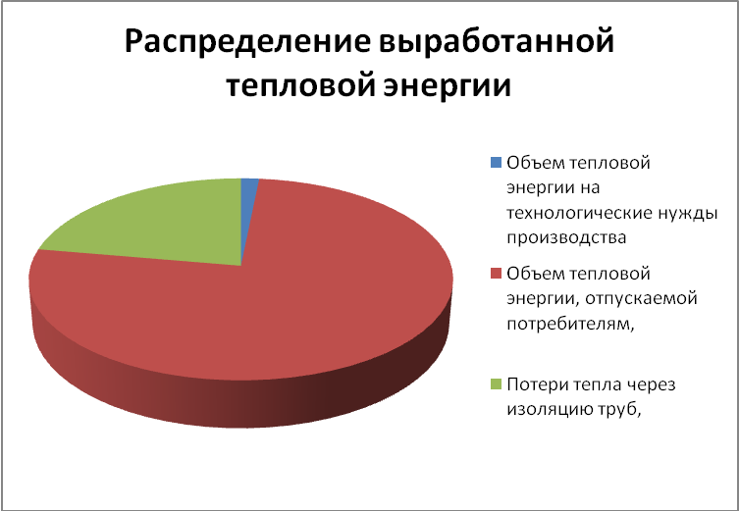
Вывод: в настоящее время высокий процент потерь тепловой энергии при передаче по тепловым сетям снижает энергоэффективность работы систем теплоснабжения муниципального образования Кощинского сельского поселения. К числу основных проблем системы теплоснабжения Кощинского сельского поселения относятся:
- большие потери энергетических ресурсов при их производстве, транспортировке и потреблении;
- высокие издержки при производстве тепловой энергии и отсутствие экономических стимулов их снижения;
-высокий уровень износа основных фондов коммунальной инфраструктуры (котельная, тепловые сети);
- сложное финансовое положение ООО «Коммунальные системы «Кощино».

2. Показатели перспективного спроса на тепловую энергию (мощность) и теплоноситель в установленных границах территории муниципального образования.
  - Площадь строительных фондов и приросты площади строительных фондов по расчетным элементам территориального деления с разделением на многоквартирные жилые дома, индивидуальный жилищный фонд и общественные здания.

На исходный год общая площадь жилого фонда муниципального образования Кощинского сельского поселения составляет 50,2 тыс. кв. м., в том числе:
- муниципальный жилищный фонд –3,0 тыс. м².;
- частный жилищный фонд – 47,2 тыс. м²., что составляет 94% общей площади.
Генеральным планом Кощинского сельского поселения смоленского района Смоленской области планируемое увеличение жилого фонда сельского поселения должно составить не менее 34795 м² (84995 м²(план) – 50200 м² (факт)).
  - Объемы потребления тепловой энергии (мощности), теплоносителя и приросты потребления тепловой энергии (мощности), теплоносителя с разделением по видам теплопотребления в каждом расчетном элементе территориального деления.

Объемы выработки и потребления тепловой энергии (мощности) с разделением по видам теплопотребления в каждом расчетном элементе территориального деления представлены в Таблицу 2.1.

Таблица 2.1. Объемы выработки и потребления тепловой энергии (мощности), теплоносителя с разделением по видам потребления по котельной.

Наименование котельной | Годовая выработка
Наименование котельной | Тепловая энергия (Гкал)
Наименование котельной | Отопление | ГВС
Котельная деревни Кощино | 10126 | 4000
Итого: | 10126 | 4000

Графически пропорции объемов годовой выработки показаны на Диаграмме 2.1.

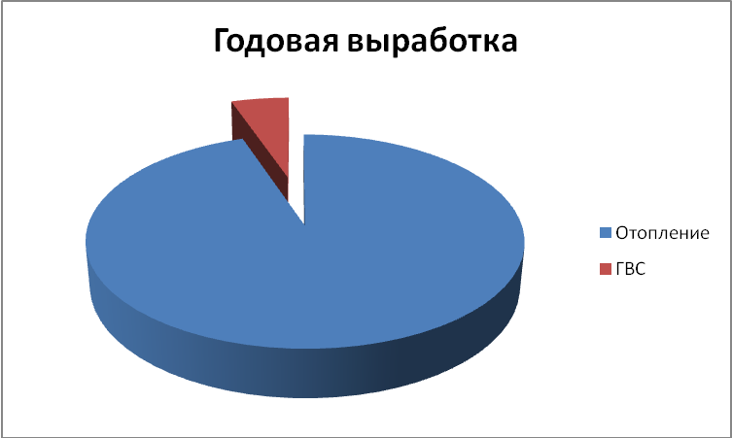
Диаграмма 2.1. Объемы годовой выработки тепловой энергии.

3. Перспективные балансы располагаемой тепловой мощности источников тепловой
энергии тепловой нагрузки потребителей.

3.1. Описание существующих и перспективных зон действия систем теплоснабжения, источников тепловой энергии, в том числе работающих на единую тепловую сеть, с выделенными (неизменными в течение отопительного периода) зонами действия.
Существующие значения установленной тепловой мощности основного оборудования источников тепловой энергии (в разрезе котельных) приведены в Таблице 3.1.

Таблица 3.1. Существующие значения установленной тепловой мощности основного оборудования источников тепловой энергии

Наименование котельной, адрес | Установленная  мощность (Гкал/ч) | Примечание
Котельная деревня Кощино | 2*8,3 | В работе
Всего: | 16.6

Гл-типип' Jj£ - |  | •>
Прозвр>1л" 7/^
JVlTiniA.-L. СмГ

Рисунок 3.1.1. Схема теплоснабжения, источника тепловой энергии д. Кощино.
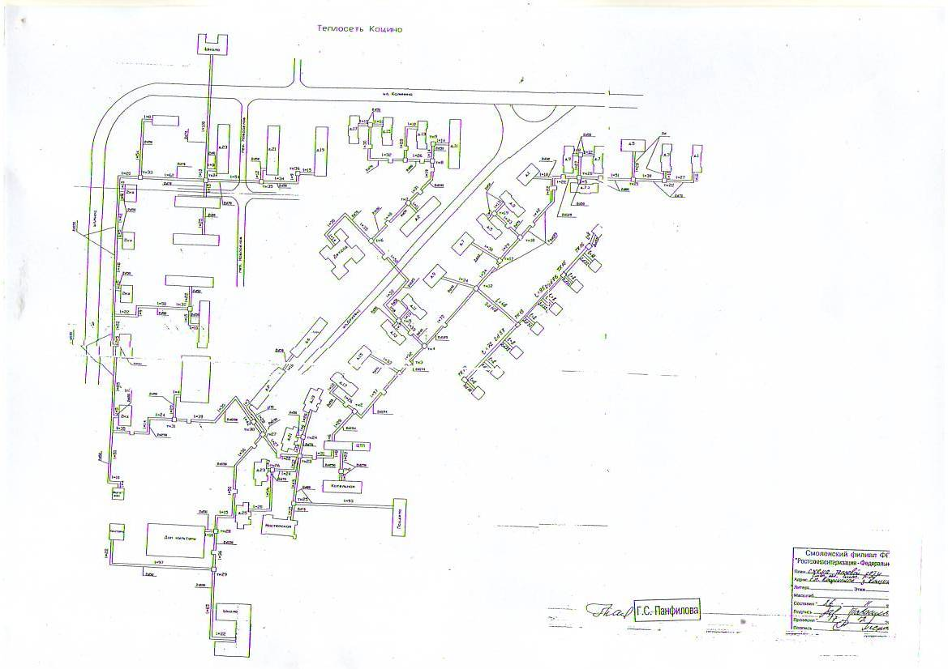
3.2. Описание существующих и перспективных зон действия индивидуальных источников
тепловой энергии.
Концепция формирования жилых территорий предусматривает:
- преобладающую долю усадебной жилой застройки в объеме нового капитального строительства, как наиболее соответствующей сельскому образу жизни;
- максимальное размещение новой застройки на основе реконструкции существующих жилых кварталов;
- формирование резервных площадок на свободной территории, как альтернативного варианта строительства;
- минимальное освоение под жилую застройку ценных сельскохозяйственных земель;
- комплексное освоение территории для размещения жилищного строительства, включающее полное обеспечение инженерной инфраструктурой и благоустройство;
- выделение в последующей стадии проектирования (проектах планировок) красных линий жилых улиц и жесткое пресечение самовольных строений и самозахвата муниципальных территорий;
- реконструкцию существующих жилых зон для приведения их в соответствие с действующими нормами, обеспечения противопожарных разрывов и проездов, соблюдения санитарных разрывов от источников вредного воздействия, производственно-коммунальных объектов, автостоянок;
- снос ветхого и аварийного жилья, реконструкция благоустройства и систем инженерного обеспечения;
- включение в состав жилой застройки спортивных, детских и хозяйственных площадок, участков озеленения;
- размещение в соответствии с санитарно-гигиеническим нормативами расчетного количества открытых автостоянок;
- применение в охранных зонах памятников истории и культуры типов жилой застройки, соответствующих регламентам зон;
Подавляющее преобладание частной собственности в жилом секторе в условиях рыночной экономики не допускает планирования конкретных объемов жилищного строительства. Целесообразно создание благоприятного инвестиционного климата для стимулирования реконструкции и расширения существующих жилых образований. Все индивидуальные жилые дома оборудованы отопительными установками, работающими на природном газе.
Индивидуальное отопление осуществляется от теплоснабжающих устройств без потерь при передаче, так как нет внешних систем транспортировки тепла. Поэтому потребление тепла при теплоснабжении от индивидуальных установок можно принять равным его производству.
3.3. Перспективные балансы тепловой мощности и тепловой нагрузки в перспективных зонах действия источников тепловой энергии, в том числе работающих на единую тепловую сеть, с выделенными (неизменными в течение
отопительного периода) зонами действия
.
Перспективные балансы тепловой мощности и тепловой нагрузки в перспективных зонах действия источников тепловой энергии равны существующим, так как в Генеральном плане Кощинского сельского поселения не предусмотрено изменение существующей схемы теплоснабжения.
3.4. Радиус эффективного теплоснабжения для зоны действия каждого существующего источника тепловой энергии.
Среди основных мероприятий по энергосбережению в системе теплоснабжения можно выделить оптимизацию систем теплоснабжения в поселении с учетом эффективного радиуса теплоснабжения.
Передача тепловой энергии на большие расстояния является экономически неэффективной.
Радиус эффективного теплоснабжения позволяет определить условия, при которых подключение новых или увеличивающих тепловую нагрузку теплопотребляющих установок к системе теплоснабжения нецелесообразно вследствие увеличения совокупных расходов в указанной системе на единицу тепловой мощности, определяемой для зоны действия каждого источника тепловой энергии.
Радиус эффективного теплоснабжения – максимальное расстояние от теплопотребляющей установки до ближайшего источника тепловой энергии в системе теплоснабжения, при превышении которого подключение теплопотребляющей установки к данной системе теплоснабжения нецелесообразно по причине увеличения совокупных расходов в системе теплоснабжения.

- Предложения по новому строительству, реконструкции и техническому перевооружению источников тепловой энергии.

4.1. Предложения по новому строительству источников тепловой энергии, обеспечивающие приросты перспективной тепловой нагрузки на вновь осваиваемых территориях муниципального образования, для которых отсутствует возможность передачи тепла от существующих и реконструируемых источников тепловой энергии.
Строительство газовой блочно-модульной котельной (БМК) в д. Кощино взамен существующей котельной, планируемый срок реализации мероприятия 2024-2025годы.
(абзац 2 в редакции постановления Администрации Кощинского сельского поселения смоленского района Смоленской области от 26.03.2024г. № 24).
4.2. Предложения по реконструкции источников тепловой энергии в существующих зонах действия источников тепловой энергии.
Мероприятия на расчетный срок:
Использование для районов нового строительства блок-модульных котельных (БМК) полной заводской готовности, для индивидуальной застройки – автономных генераторов тепла, работающих на газе.
Каждый источник теплоснабжения, котельные, должны работать локально на свою зону. Подача тепла должна осуществляться по тепловым сетям (в двухтрубном исполнении).
Тепломагистрали должны пролегать подземно: в каналах, бесканально, надземно на опорах. В качестве теплоносителя для систем отопления, вентиляции, горячего водоснабжения производственных и жилищно-коммунальных потребителей является подогретая вода с параметрами 105-170^{о}С. Для технологических нужд сельхозпредприятий используется пар.
Предложения по строительству источников тепловой энергии, обеспечивающие перспективную тепловую нагрузку в существующих зонах действия источников тепловой энергии представлены в Таблице 4.2.

Таблица 4.2. Предложения по новому строительству источников тепловой энергии.
№  п/п | Мероприятие | Ожидаемый эффект
1 | строительство газовой блочно-модульной котельной (БМК) | снижение энергозатрат на производство тепловой энергии

(таблица 4.2. в редакции постановления Администрации Кощинского сельского поселения смоленского района Смоленской области от 26.03.2024г. № 24).

4.3. Меры по выводу из эксплуатации, консервации и демонтажу избыточных источников тепловой энергии, а также выработавших нормативный срок службы либо в случаях, когда продление срока службы или паркового ресурса технически невозможно или экономически нецелесообразно.
Меры по выводу из эксплуатации, консервации и демонтажу избыточных источников тепловой энергии не предусмотрены из-за отсутствия избыточных источников тепловой энергии.
4.4. Меры по переоборудованию котельных в источники комбинированной выработки электрической и тепловой энергии, кроме случаев, когда указанные котельные находятся в зоне действия профицитных (обладающих резервом тепловой мощности) источников с комбинированной выработкой тепловой и электрической энергии на каждом этапе и к окончанию планируемого периода.
В соответствии с Генеральным планом Кощинского сельского поселения меры по переоборудованию котельных в источники комбинированной выработки электрической и тепловой энергии не предусмотрены.
4.5. Решения о загрузке источников тепловой энергии, распределении (перераспределении) тепловой нагрузки потребителей тепловой энергии в каждой зоне действия системы теплоснабжения между источниками тепловой энергии (мощности) и теплоносителя, поставляющими тепловую энергию в данной систем теплоснабжения.
Учитывая, что Генеральным планом Кощинского сельского поселения не предусмотрено изменение схемы теплоснабжения населенных пунктов, решения о загрузке источника тепловой энергии, распределении (перераспределении) тепловой нагрузки потребителей тепловой энергии в каждой зоне действия системы теплоснабжения между источниками тепловой энергии, поставляющими тепловую энергию в данной системе теплоснабжения представлены в Таблице 4.4.
Таблица 4.4. Решения о загрузке источников тепловой энергии.
№ п/п | Наименование котельной | Марка  котла | Кол-во  котлов | Год  установки | Установленная  Мощность  (Гкал/ч) | Подключенная нагрузка  (Гкал/ч)
1 | Котельная деревни Кощино | ТВГ-8М | 2 | 1984 | 2*8,3 | 4,77
Итого: |  |  |  |  | 16.6 | 4,77

4.6. Технические решения о выборе оптимального температурного графика отпуска тепловой энергии для каждого источника тепловой энергии в системе теплоснабжения, работающей на тепловую сеть.
Оптимальный температурный график отпуска тепловой энергии для каждого источника тепловой энергии в системе теплоснабжения (Таблица 4.5) в соответствии с действующим законодательством разрабатывается в процессе проведения энергетического обследования источника тепловой энергии, тепловых сетей, потребителей тепловой энергии.
Таблица 4.5. График зависимости температуры теплоносителя от среднесуточной температуры наружного воздуха, для котельных (температурный график 95 – 70 ⁰С).

Температура наружного воздуха t⁰C | Температура воды в подающем трубопроводе системы отопления, t п⁰ C | Температура воды в обратной линии системы отопления, t о⁰C
8 | 40,0 | 34,5
7 | 41,9 | 35,8
6 | 43,7 | 37,0
5 | 45,5 | 38,3
4 | 47,2 | 39,4
3 | 48,9 | 40,6
2 | 50,6 | 41,7
1 | 52,3 | 42,8
0 | 54,0 | 44,0
-1 | 55,6 | 45,1
-2 | 57,2 | 46,1
-3 | 58,9 | 47,2
-4 | 60,5 | 48,2
-5 | 62,1 | 49,3
-6 | 63,7 | 50,3
-7 | 65,2 | 51,3
-8 | 66,8 | 52,4
-9 | 68,3 | 53,4
-10 | 69,9 | 54,4
-11 | 71,4 | 55,4
-12 | 72,9 | 56,3
-13 | 74,5 | 57,3
-14 | 76,0 | 58,2
-15 | 77,5 | 59,2
-16 | 79,0 | 60,1
-17 | 80,5 | 61,0
-18 | 81,9 | 62,0
-19 | 83,4 | 62,9
-20 | 84,9 | 63,8
-21 | 86,3 | 64,7
-22 | 87,8 | 65,6
-23 | 89,2 | 66,6
-24 | 90,7 | 67,4
-25 | 92,1 | 68,3
-26 | 93,6 | 69,2
-27 | 95,0 | 70,0

- Предложения по новому строительству и реконструкции тепловых сетей.
5.1. Предложения по новому строительству и реконструкции тепловых сетей, обеспечивающие перераспределение тепловой нагрузки из зон с дефицитом располагаемой тепловой мощности источников тепловой энергии в зоны с резервом (использование существующих резервов).
Учитывая, что Генеральным планом Кощинского сельского поселения не предусмотрено изменение схемы теплоснабжения, новое строительство тепловых сетей не планируется. Перераспределение тепловой нагрузки не планируется.
5.2. Предложения по новому строительству тепловых сетей для обеспечения перспективных приростов тепловой нагрузки во вновь осваиваемых районах поселения под жилищную, комплексную или производственную застройку.
Новое строительство тепловых сетей не планируется.
5.3. Предложения по новому строительству и реконструкции тепловых сетей, обеспечивающие условия, при наличии которых существует возможность поставок тепловой энергии потребителям от различных источников тепловой энергии при сохранении надежности теплоснабжения.
Учитывая, что новое строительство тепловых сетей не планируется, реконструкция тепловых сетей не предусмотрена.

- Перспективные топливные балансы.
Существующие и перспективные топливные балансы для каждого источника тепловой
энергии, расположенного в границах поселения по видам основного, резервного и аварийного топлива представлены в Таблице 61.

Таблица 6.1. Существующие и перспективные топливные балансы для каждого источника тепловой энергии.
Наименование  котельной | Вид  топлива | Годовой расход топлива в натуральных единицах, м³ | Резервный вид топлива | Аварийный вид топлива
Котельная деревни Кощино | Газ | 2117473.0 | не предусмотрен | не предусмотрен
Итого: |  | 2 117 473,0

- Инвестиции в новое строительство, реконструкцию и техническое перевооружение.
В настоящее время рассчитать величину необходимых инвестиций в новое строительство, реконструкцию и техническое перевооружение источников тепловой энергии не представляется возможным.

ЗАКЛЮЧЕНИЕ

В результате анализа работы по техническому перевооружению систем теплоснабжения Кощинского сельского поселения Смоленского района Смоленской области:
- Предусмотреть при разработке нового Генерального плана муниципального образования развитие разводящих сетей существующих источников тепловой энергии с целью предоставления услуг по центральному отоплению и горячему водоснабжению большему количеству потребителей, что приведет к развитию услуг и снижению тарифа.
- Для увеличения сроков эксплуатации трубопроводов установить на котельных систему химводоочистки.
- Для уменьшения тепловых потерь и приведения их к нормативным показателям, а также для увеличения сроков эксплуатации трубопроводов рекомендуем осуществить перекладку тепловых сетей с применением современных технологий.
- С целью обеспечения необходимой информацией для теплоэнергетических расчетов тепловых сетей провести полное инструментальное обследование в рамках энергоаудита теплоснабжающей организации.

Список источников информации.

  - Генеральный план Кощинского сельского поселения Смоленского района Смоленской области.
  - РД-10-ВЭП «Методические основы разработки схем теплоснабжения поселений и промышленных узлов РФ» от 22.05.2006г.
  - Расчет потребности в тепловой энергии на отопление по ООО «Коммунальные системы «Кощино» на 2013 год.
  - Фактический расход газа по котельной ООО «Коммунальные системы «Кощино» за 2013 год.

